Resolución del Pleno del Instituto de Transparencia, Acceso a la Información Pública y Protección de Datos Personales del Estado de México y Municipios, con domicilio en Metepec, Estado de México, de fecha nueve de diciembre de dos mil veinte.

VISTO el expediente formado con motivo del recurso de revisión 04217/INFOEM/IP/RR/2020, promovido por un particular de manera anónima, en lo sucesivo EL RECURRENTE, en contra de la falta de respuesta por el Ayuntamiento de Chapultepec en lo sucesivo EL SUJETO OBLIGADO, se procede a dictar la presente resolución con base en lo siguiente:

RESULTANDO

I. En fecha once de agosto de dos mil veinte, EL RECURRENTE presentó del Sistema de Acceso a la Información Mexiquense, en lo subsecuente EL SAIMEX ante EL SUJETO OBLIGADO, la solicitud de acceso a la información pública, a la que se le asignó el número de expediente 00067/CHAPULTEIP/2020, mediante la cual solicitó:

“Listado de Todos los compromisos de campaña de la Presidenta Municipal.” (Sic)

MODALIDAD DE ENTREGA: Vía SAIMEX.

II. En cumplimiento al artículo 162 de la Ley de Transparencia y Acceso a la Información Pública del Estado de México y Municipios, el treinta y uno de agosto de dos mil veinte, el Titular de la Unidad de Transparencia del SUJETO OBLIGADO, mediante el folio 00067/CHAPULTE/IP/2020/TSP/0001, turnó el requerimiento de información, a fin de colmar la solicitud de acceso a la información; tal y como, se aprecia en la imagen siguiente:

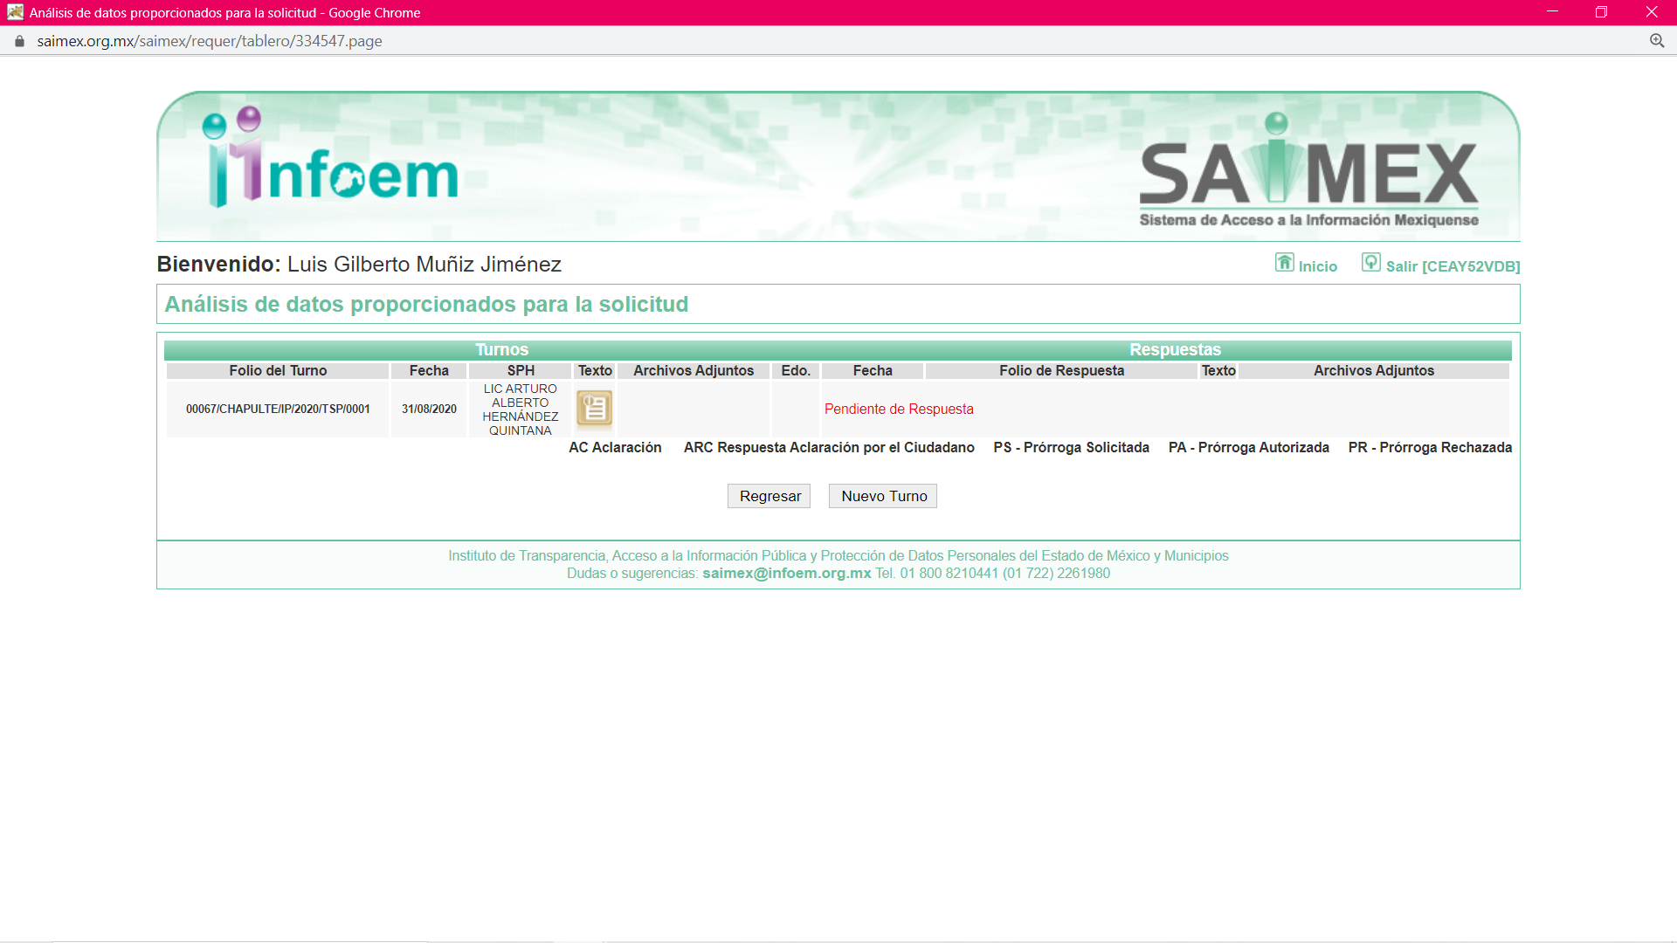

III. De las constancias que obran en EL SAIMEX, se advierte que EL SUJETO OBLIGADO fue omiso en remitir respuesta a la solicitud de acceso a información pública.

III. Inconforme con la falta de respuesta, el dos de octubre de dos mil veinte EL RECURRENTE interpuso el recurso de revisión objeto del presente estudio, el cual fue registrado en EL SAIMEX y se le asignó el número de 04217/INFOEM/IP/RR/2020, en el que señaló como acto impugnado:

“Solicitud: 00067/CHAPULTE/IP/2020 Listado de Todos los compromisos de campaña de la Presidenta Municipal.” (sic)

Así como, razones o motivos de inconformidad, lo siguiente:

“No hay respuesta.”. (sic)

IV. El dos de octubre de dos mil veinte, el recurso de que se trata se envió electrónicamente al Instituto de Transparencia, Acceso a la Información Pública y Protección de Datos Personales del Estado de México y Municipios y con fundamento en el artículo 185, fracción I de la Ley de Transparencia y Acceso a la Información Pública del Estado de México y Municipios, se turnó, a través del SAIMEX, a la Comisionada EVA ABAID YAPUR, a efecto de decretar su admisión o desechamiento.

V. De las constancias del expediente electrónico del SAIMEX, se advierte que en fecha ocho de octubre de dos mil veinte, se acordó la admisión a trámite del recurso de revisión que nos ocupa, así como la integración del expediente respectivo, mismo que se puso a disposición de las partes, para que en un plazo máximo de siete días hábiles conforme a lo dispuesto por el artículo 185 de la Ley de Transparencia y Acceso a la Información Pública del Estado de México y Municipios, manifestaran lo que a su derecho conviniera, a efecto de presentar pruebas y alegatos; así como para que EL SUJETO OBLIGADO rindiera su Informe Justificado.

VI. Conforme a las constancias del SAIMEX se desprende que atento a lo dispuesto en el artículo 185 de la Ley de Transparencia y Acceso a la Información Pública del Estado de México y Municipios, dentro del término legalmente concedido al RECURRENTE, éste no realizó manifestación alguna, ni presentó pruebas o alegatos, por su parte EL SUJETO OBLIGADO rindió su Informe Justificado, mediante el archivo electrónico INFORME JUSTIFICADO 00067.pdf mediante el cual informó medularmente que no realizó compromisos de campaña, pero se realizan diferentes acciones en el municipio; como se muestra a continuación:
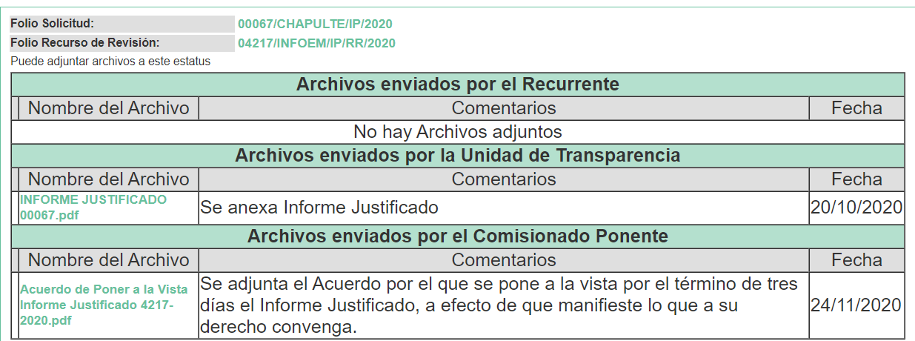
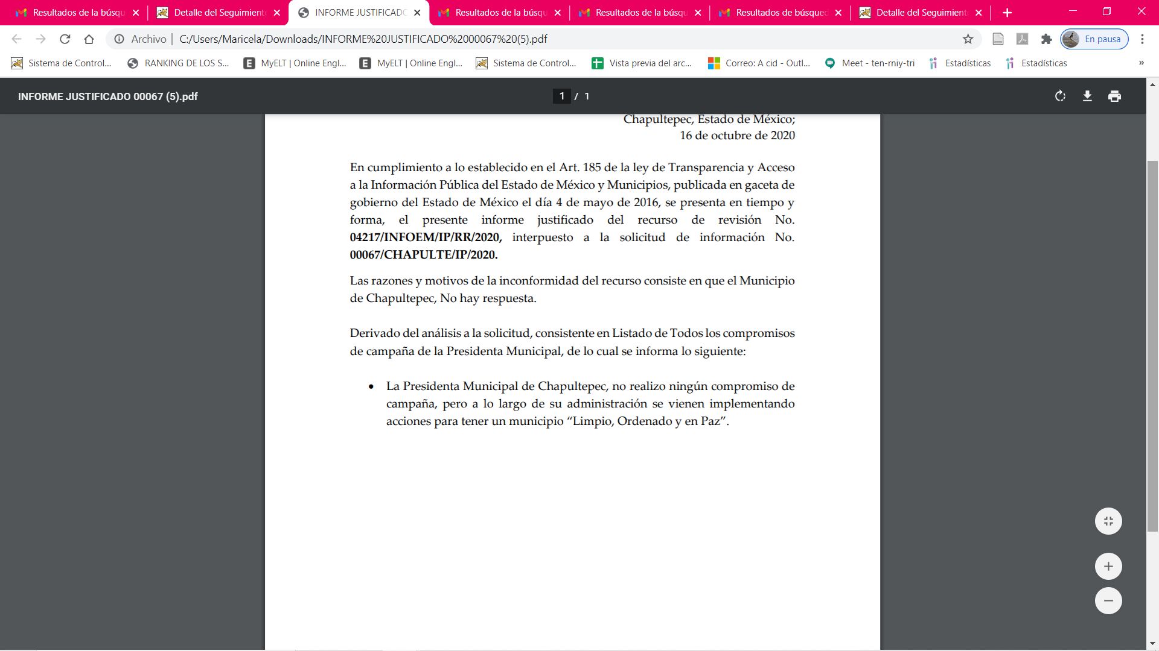

VII. En fecha cuatro de diciembre de dos mil veinte, la Comisionada Ponente acordó el cierre de instrucción, así como la remisión del mismo a efecto de ser resuelto, de conformidad con lo establecido en el artículo 185 fracción VIII de la Ley de Transparencia y Acceso a la Información Pública del Estado de México y Municipios.

VIII. En fecha cuatro de diciembre de dos mil veinte, con fundamento en el artículo
181 párrafo tercero de la Ley de Transparencia y Acceso a la Información Pública del
Estado de México y Municipios, se determinó ampliar el plazo para emitir resolución por un periodo de quince días hábiles; y

CONSIDERANDO

PRIMERO. Competencia. Este Instituto de Transparencia, Acceso a la Información Pública y Protección de Datos Personales del Estado de México y Municipios, es competente para conocer y resolver el presente recurso, conforme a lo dispuesto en los artículos 6, Letra A de la Constitución Política de los Estados Unidos Mexicanos; 5, párrafos vigésimo segundo, vigésimo tercero y vigésimo cuarto, fracciones IV y V de la Constitución Política del Estado Libre y Soberano de México; 1, 2, fracción II, 13, 29, 36, fracciones I y II, 176, 178, 179, 181, párrafo tercero y 185 de la Ley de Transparencia y Acceso a la Información Pública del Estado de México y Municipios; y 9, fracciones I y XXIV y 11 del Reglamento Interior del Instituto de Transparencia, Acceso a la Información Pública y Protección de Datos Personales del Estado de México y Municipios; toda vez que se trata de un recurso de revisión interpuesto en términos de la Ley de la materia.
SEGUNDO. Interés. El recurso de revisión fue interpuesto por parte legítima, en atención a que se presentó por EL RECURRENTE, quien es la misma persona que formuló la solicitud de acceso a la información pública al SUJETO OBLIGADO.

TERCERO. Oportunidad. Es de precisar que la Ley de Transparencia y Acceso a la Información Pública del Estado de México y Municipios, describe el mecanismo de procedencia de los recursos de revisión, como se puede apreciar en el siguiente artículo:
“Artículo 163. La Unidad de Transparencia deberá notificar la respuesta a la solicitud al interesado en el menor tiempo posible, que no podrá exceder de quince días hábiles, contados a partir del día siguiente a la presentación de aquélla.
Excepcionalmente, el plazo referido en el párrafo anterior podrá ampliarse hasta por siete días hábiles más, siempre y cuando existan razones fundadas y motivadas, las cuales deberán ser aprobadas por el Comité de Transparencia, mediante la emisión de una resolución que deberá notificarse al solicitante, antes de su vencimiento. No podrán invocarse como causales de ampliación del plazo motivos que supongan negligencia o descuido del sujeto obligado en el desahogo de la solicitud.” (Sic)
De la interpretación al precepto legal inserto, se obtiene que el plazo que les asiste a los Sujetos Obligados para entregar la respuesta a una solicitud de información pública es de quince días hábiles posteriores a la presentación de ésta; sin embargo, en aquellos casos en que transcurre el referido plazo de quince días hábiles, sin que los Sujetos Obligados entreguen la respuesta a la solicitud de información, ésta se considera negada; por lo que, al solicitante le asiste el derecho para poder presentar el recurso de revisión correspondiente.
Derivado de lo anterior, se constituye la figura jurídica de la NEGATIVA FICTA, cuya esencia consiste en atribuir un efecto negativo al silencio de la autoridad administrativa frente a las instancias y solicitudes que hagan los particulares.
Por su parte, el artículo 178 de la Ley de Transparencia y Acceso a la Información Pública del Estado de México y Municipios, establece:
“Artículo 178. El solicitante podrá interponer, por sí mismo o a través de su representante, de manera directa o por medios electrónicos, recurso de revisión ante el Instituto o ante la Unidad de Transparencia que haya conocido de la solicitud dentro de los quince días hábiles, siguientes a la fecha de la notificación de la respuesta.
A falta de respuesta del sujeto obligado, dentro de los plazos establecidos en esta Ley, a una solicitud de acceso a la información pública, el recurso podrá ser interpuesto en cualquier momento, acompañado con el documento que pruebe la fecha en que presentó la solicitud.
En el caso de que se interponga ante la Unidad de Transparencia, ésta deberá remitir el recurso de revisión al Instituto a más tardar al día siguiente de haberlo recibido.” (Sic)
De lo anterior, se advierte que los recursos de revisión se ha de interponer dentro del plazo de quince días hábiles contados a partir del día siguiente al en que la particular tiene conocimiento de la resolución respectiva, de ahí que para que, el plazo de referencia empiece a computarse necesariamente tiene que existir una respuesta expresa por parte del SUJETO OBLIGADO; sin embargo, tratándose de negativa ficta no existe resolución que se haga del conocimiento del particular a partir de la cual pueda computarse dicho plazo, por tal motivo es pertinente establecer que no existe plazo para la interposición del recurso de revisión.
Ello, encuentra sustento en el Criterio de Interpretación en el orden administrativo número 001-15, emitido por el Pleno del Instituto de Transparencia y Acceso a la Información Pública del Estado de México y Municipios, en la Sexta Sesión Ordinaria, celebrada el diecisiete de febrero del dos mil quince, relativo a la interposición del recurso de revisión en cualquier tiempo cuando exista negativa ficta, que es del tenor literal siguiente:
“Criterio 0001-15
NEGATIVA FICTA. PLAZO PARA INTERPONER EL RECURSO DE REVISIÓN TRATÁNDOSE DE. El artículo 48, párrafo tercero de la Ley de Transparencia y Acceso a la Información Pública del Estado de México y Municipios establece que, cuando no se entregue la respuesta a la solicitud dentro del plazo de 15 días establecidos en el artículo 46 de la Ley de la materia, se entenderá por negada la solicitud y podrá interponerse el recurso correspondiente. Por su parte, el artículo 72 del mismo ordenamiento legal establece el plazo de 15 días para interponer el recurso de revisión a partir del día siguiente al que tuvo conocimiento de la respuesta recaída a su solicitud, sin que se establezca excepción alguna tratándose de una falta de respuesta del sujeto obligado. Así, entonces, resulta evidente que, al no emitirse respuesta dentro del plazo establecido, se genera la ficción legal de una respuesta en sentido negativo; en el entendido de que el plazo para impugnar esa negativa podrá ser en cualquier tiempo y hasta en tanto no se dicte resolución expresa; es decir, mientras no haya respuesta por parte del Sujeto Obligado, momento a partir del cual deberá computarse el plazo previsto en el artículo 72 de la citada Ley.” (Sic)

- CUARTO. Procedibilidad. Se considera importante abordar el análisis de los requisitos de procedibilidad de los Recursos de Revisión; así, tenemos que el artículo 180 de la Ley de Transparencia y Acceso a la Información Pública del Estado de México y Municipios, establece lo siguiente:
“Artículo 180. El recurso de revisión contendrá:
I. El sujeto obligado ante la cual se presentó la solicitud;
II. El nombre del solicitante que recurre o de su representante y, en su caso, del tercero interesado, así como la dirección o medio que señale para recibir notificaciones;
III. El número de folio de respuesta de la solicitud de acceso;
IV. La fecha en que fue notificada la respuesta al solicitante o tuvo conocimiento del acto reclamado, o de presentación de la solicitud, en caso de falta de respuesta;
V. El acto que se recurre;
VI. Las razones o motivos de inconformidad;
VII. La copia de la respuesta que se impugna y, en su caso, de la notificación correspondiente, en el caso de respuesta de la solicitud; y
VIII. Firma del recurrente, en su caso, cuando se presente por escrito, requisito sin el cual se dará trámite al recurso.
Adicionalmente, se podrán anexar las pruebas y demás elementos que considere procedentes someter a juicio del Instituto.
En ningún caso será necesario que el particular ratifique el recurso de revisión interpuesto.
En caso de que el recurso se interponga de manera electrónica no será indispensable que contengan los requisitos establecidos en las fracciones II, IV, VII y VIII.”
En principio, de una interpretación del artículo transcrito se observan los requisitos que deberán contener los recursos de revisión; sobre el particular, de la revisión del expediente electrónico del SAIMEX se desprende que la parte solicitante y ahora RECURRENTE, en ejercicio de su derecho de acceso a la información pública, no proporcionó su nombre completo para que sea identificada, ni se tiene la certeza sobre su identidad, lo que en estricto sentido provoca que no se colmen los requisitos establecidos en el citado artículo 180 de la Ley de Transparencia.
Empero, debe destacarse que el artículo 15 de Ley de Transparencia y Acceso a la Información Pública del Estado de México y Municipios prevé que toda persona tendrá acceso a la información sin necesidad de acreditar interés alguno o justificar su utilización, de lo que se infiere que para el ejercicio del derecho de acceso a la información pública, el nombre no es un requisito sine qua non que los particulares y, en su caso, los recurrentes deban señalar, por el contrario la Ley de Transparencia prevé en su artículo 155, párrafo segundo la posibilidad de que las solicitudes de información sean anónimas, con nombre incompleto o seudónimo.
Correlativo a ello, cabe mencionar que los artículos 6, Apartado A, de la Constitución Política de los Estados Unidos Mexicanos y 5 párrafos vigésimo segundo, vigésimo tercero y vigésimo cuarto de la Constitución Política del Estado Libre y Soberano de México, garantizan el ejercicio del derecho de acceso a la información pública, toda vez que disponen que toda persona sin necesidad de acreditar interés alguno o justificar su utilización, tendrá acceso gratuito a la información pública; preceptos cuyo texto y sentido literal es el siguiente:
Constitución Política de los Estados Unidos Mexicanos
“Artículo 6o. La manifestación de las ideas no será objeto de ninguna inquisición judicial o administrativa, sino en el caso de que ataque a la moral, la vida privada o los derechos de terceros, provoque algún delito, o perturbe el orden público; el derecho de réplica será ejercido en los términos dispuestos por la ley. El derecho a la información será garantizado por el Estado.
Toda persona tiene derecho al libre acceso a información plural y oportuna, así como a buscar, recibir y difundir información e ideas de toda índole por cualquier medio de expresión.
Para efectos de lo dispuesto en el presente artículo se observará lo siguiente:
A. Para el ejercicio del derecho de acceso a la información, la Federación, los Estados y el Distrito Federal, en el ámbito de sus respectivas competencias, se regirán por los siguientes principios y bases:
I. Toda la información en posesión de cualquier autoridad, entidad, órgano y organismo de los Poderes Ejecutivo, Legislativo y Judicial, órganos autónomos, partidos políticos, fideicomisos y fondos públicos, así como de cualquier persona física, moral o sindicato que reciba y ejerza recursos públicos o realice actos de autoridad en el ámbito federal, estatal y municipal, es pública y sólo podrá ser reservada temporalmente por razones de interés público y seguridad nacional, en los términos que fijen las leyes. En la interpretación de este derecho deberá prevalecer el principio de máxima publicidad. Los sujetos obligados deberán documentar todo acto que derive del ejercicio de sus facultades, competencias o funciones, la ley determinará los supuestos específicos bajo los cuales procederá la declaración de inexistencia de la información.
II. La información que se refiere a la vida privada y los datos personales será protegida en los términos y con las excepciones que fijen las leyes.
III. Toda persona, sin necesidad de acreditar interés alguno o justificar su utilización, tendrá acceso gratuito a la información pública, a sus datos personales o a la rectificación de éstos.
IV. Se establecerán mecanismos de acceso a la información y procedimientos de revisión expeditos que se sustanciarán ante los organismos autónomos especializados e imparciales que establece esta Constitución.
V. Los sujetos obligados deberán preservar sus documentos en archivos administrativos actualizados y publicarán, a través de los medios electrónicos disponibles, la información completa y actualizada sobre el ejercicio de los recursos públicos y los indicadores que permitan rendir cuenta del cumplimiento de sus objetivos y de los resultados obtenidos.
VI. Las leyes determinarán la manera en que los sujetos obligados deberán hacer pública la información relativa a los recursos públicos que entreguen a personas físicas o morales.
VII. La inobservancia a las disposiciones en materia de acceso a la información pública será sancionada en los términos que dispongan las leyes.
VIII. La Federación contará con un organismo autónomo, especializado, imparcial, colegiado, con personalidad jurídica y patrimonio propio, con plena autonomía técnica, de gestión, capacidad para decidir sobre el ejercicio de su presupuesto y determinar su organización interna, responsable de garantizar el cumplimiento del derecho de acceso a la información pública y a la protección de datos personales en posesión de los sujetos obligados en los términos que establezca la ley.
…
La ley establecerá aquella información que se considere reservada o confidencial.”
Constitución Política del Estado Libre y Soberano de México
“Artículo 5. …
El derecho a la información será garantizado por el Estado. La ley establecerá las previsiones que permitan asegurar la protección, el respeto y la difusión de este derecho.
Para garantizar el ejercicio del derecho de transparencia, acceso a la información pública y protección de datos personales, los poderes públicos y los organismos autónomos, transparentarán sus acciones, en términos de las disposiciones aplicables, la información será oportuna, clara, veraz y de fácil acceso.
Este derecho se regirá por los principios y bases siguientes:
I. Toda la información en posesión de cualquier autoridad, entidad, órgano y organismos de los Poderes Ejecutivo, Legislativo y Judicial, órganos autónomos, partidos políticos, fideicomisos y fondos públicos estatales y municipales, así como del gobierno y de la administración pública municipal y sus organismos descentralizados, asimismo de cualquier persona física, jurídica colectiva o sindicato que reciba y ejerza recursos públicos o realice actos de autoridad en el ámbito estatal y municipal, es pública y sólo podrá ser reservada temporalmente por razones previstas en la Constitución Política de los Estados Unidos Mexicanos de interés público y seguridad, en los términos que fijen las leyes. En la interpretación de este derecho deberá prevalecer el principio de máxima publicidad. Los sujetos obligados deberán documentar todo acto que derive del ejercicio de sus facultades, competencias o funciones, la ley determinará los supuestos específicos bajo los cuales procederá la declaración de inexistencia de la información.
II. La información referente a la intimidad de la vida privada y la imagen de las personas será protegida a través de un marco jurídico rígido de tratamiento y manejo de datos personales, con las excepciones que establezca la ley reglamentaria.
III. Toda persona, sin necesidad de acreditar interés alguno o justificar su utilización, tendrá acceso gratuito a la información pública, a sus datos personales o a la rectificación de éstos.
IV. Se establecerán mecanismos de acceso a la información y procedimientos de revisión expeditos que se sustanciarán ante el organismo autónomo especializado e imparcial que establece esta Constitución.
V. Los procedimientos de acceso a la información pública, de acceso, corrección y supresión de datos personales, así como los recursos de revisión derivados de los mismos, podrán tramitarse por medios electrónicos, a través de un sistema automatizado que para tal efecto establezca la ley reglamentaria y el organismo autónomo garante en el ámbito de su competencia. Las resoluciones que correspondan a estos procedimientos se sistematizarán para favorecer su consulta.
VI. Los sujetos obligados deberán preservar sus documentos en archivos administrativos actualizados y publicarán, a través de los medios electrónicos disponibles, la información completa y actualizada sobre el ejercicio de los recursos públicos y los indicadores que permitan rendir cuenta del cumplimiento de sus objetivos y los resultados obtenidos.
VII. La ley reglamentaria, determinará la manera en que los sujetos obligados deberán hacer pública la información relativa a los recursos públicos que entreguen a personas físicas o jurídicas colectivas.”
(Énfasis añadido)
Por otra parte, del contenido del artículo 1 de la Constitución Política de los Estados Unidos Mexicanos, se destaca lo siguiente:
“Artículo 1o. En los Estados Unidos Mexicanos todas las personas gozarán de los derechos humanos reconocidos en esta Constitución y en los tratados internacionales de los que el Estado Mexicano sea parte, así como de las garantías para su protección, cuyo ejercicio no podrá restringirse ni suspenderse, salvo en los casos y bajo las condiciones que esta Constitución establece.
Las normas relativas a los derechos humanos se interpretarán de conformidad con esta Constitución y con los tratados internacionales de la materia favoreciendo en todo tiempo a las personas la protección más amplia.
Todas las autoridades, en el ámbito de sus competencias, tienen la obligación de promover, respetar, proteger y garantizar los derechos humanos de conformidad con los principios de universalidad, interdependencia, indivisibilidad y progresividad. En consecuencia, el Estado deberá prevenir, investigar, sancionar y reparar las violaciones a los derechos humanos, en los términos que establezca la ley.”
(Énfasis añadido)
En esa virtud, de una interpretación sistemática, armónica y progresiva del derecho humano de acceso a la información pública se reitera que toda persona, sin necesidad de acreditar interés alguno o justificar su utilización, deberá tener acceso a la información pública, es decir, dicho derecho fundamental exime a quien lo ejerce, de acreditar su legitimación en la causa o su interés en el asunto, lo que permite la posibilidad de que inclusive, la solicitud de acceso a la información pueda ser anónima o no contener un nombre que identifique al solicitante o que permita tener certeza sobre su identidad.
Robustece lo anterior, el Criterio 6/2014 del entonces Instituto Federal de Acceso a la Información y Protección de Datos (IFAI), ahora INAI, el cual se reproduce para una mayor referencia:
“Acceso a información gubernamental. No debe condicionarse a que el solicitante acredite su personalidad, demuestre interés alguno o justifique su utilización. De conformidad con lo dispuesto en los artículos 6o., apartado A, fracción III de la Constitución Política de los Estados Unidos Mexicanos, y 1º, 2º, 4º y 40 de la Ley Federal de Transparencia y Acceso a la Información Pública Gubernamental, la respuesta a una solicitud de acceso a información y entrega de la misma, no debe estar condicionada a que el particular acredite su personalidad, demuestre interés alguno o justifique su utilización, en virtud de que los sujetos obligados no deben requerir al solicitante mayores requisitos que los establecidos en la Ley. En este sentido, las dependencias y entidades, sólo deberán asegurarse de que, en su caso, se haya cubierto el pago de reproducción y envío de la información, mediante la exhibición del recibo correspondiente.”
En ese orden de ideas, se estima que el requerimiento relativo al nombre como presupuesto de procedibilidad podría limitar el ejercicio del derecho de acceso a la información pública, debido a que el hecho de solicitar la identificación del RECURRENTE, a través de dicho dato personal, en ciertos extremos se equipara a una exigencia acerca de su interés o justificación de su utilización, lo que materialmente haría nugatorio un derecho fundamental.
Aunado a ello, para el estudio de la materia sobre la que se resuelve el recurso de revisión, resulta intrascendente el nombre de la persona que lo hubiere promovido, en virtud de que tanto la Constitución Federal, como la Constitución Política del Estado Libre y Soberano de México, reconocen la prerrogativa de los individuos para no acreditar dicho interés o justificar su utilización, por lo que este Órgano Garante en la materia, se encuentra impedido para realizar dicho análisis, en la inteligencia de que al limitar un derecho humano, como lo es el derecho de acceso a la información pública, por una cuestión procedimental.
En consecuencia, dado lo expuesto y fundado con anterioridad, se estima que el requisito relativo al nombre del RECURRENTE no constituye un presupuesto indispensable de procedibilidad del recurso de revisión, en términos de los artículos 25 de la Convención Americana de Derechos Humanos, 1, párrafos segundo y tercero, 6, apartado A, fracciones III y IV de la Constitución Política de los Estados Unidos Mexicanos y 5, párrafo vigésimo segundo de la Constitución Política del Estado Libre y Soberano de México debido a que el acceso a la información pública es un derecho humano que no requiere legitimación en la causa, sino que únicamente basta con que se encuentre legitimado en el procedimiento de recurso de revisión, circunstancia que se acredita en las constancias electrónicas del expediente, de las que se desprende que EL RECURRENTE, es la misma persona que realizó la solicitud de acceso a la información pública que ahora se impugna.
Aunado a lo anterior, el propio artículo 180 en su último párrafo establece que cuando el recurso se interponga de manera electrónica no será indispensable que contengan determinados requisitos, entre ellos, el nombre del RECURRENTE; por lo que, en el presente caso, al haber sido presentado el recurso de revisión vía SAIMEX, dicho requisito resulta innecesario.
QUINTO. Estudio y resolución del asunto. Tal y como quedó precisado en los resultandos de la presente resolución, el particular requirió del SUJETO OBLIGADO la información que a continuación se desagrega:
“Listado de Todos los compromisos de campaña de la Presidenta Municipal.”

Así, como se indicó en el Resultando III de la presente Resolución, EL SUJETO OBLIGADO, fue omiso en remitir respuesta a la solicitud de acceso a la información pública.

Inconforme con la falta de respuesta del SUJETO OBLIGADO el particular interpuso recurso de revisión en el que señaló como acto impugnado:

“Solicitud: 00067/CHAPULTE/IP/2020 Listado de Todos los compromisos de campaña de la Presidenta Municipal.” (sic)

Así como, razones o motivos de inconformidad, lo siguiente:

“No hay respuesta” (sic)
Bajo ese tenor, es de recordar que mediante informe justificado EL SUJETO OBLIGADO informó medularmente que no se habían realizado compromisos de campaña; asimismo, manifestó que se realizan diversas acciones durante la presente administración.

Atento a lo anterior, no se omite comentar que, al haber existido un pronunciamiento por parte del SUJETO OBLIGADO, a fin de dar respuesta a la solicitud planteada, este Instituto no está facultado para manifestarse sobre la veracidad de la información proporcionada, pues este Órgano Garante, conforme al artículo 36 de la Ley de la Materia, no se encuentra facultado para pronunciarse acerca de la autenticidad de dicho pronunciamiento.

Sirve de sustento a lo anterior, el criterio 31/10 emitido por el entonces Instituto Federal de Acceso a la Información y Protección de Datos, ahora Instituto Nacional de Transparencia, Acceso a la Información y Protección de Datos Personales (INAI), el cual refiere:

“El Instituto Federal de Acceso a la Información y Protección de Datos no cuenta con facultades para pronunciarse respecto de la veracidad de los documentos proporcionados por los sujetos obligados. El Instituto Federal de Acceso a la Información y Protección de Datos es un órgano de la Administración Pública Federal con autonomía operativa, presupuestaria y de decisión, encargado de promover y difundir el ejercicio del derecho de acceso a la información; resolver sobre la negativa de las solicitudes de acceso a la información; y proteger los datos personales en poder de las dependencias y entidades. Sin embargo, no está facultado para pronunciarse sobre la veracidad de la información proporcionada por las autoridades en respuesta a las solicitudes de información que les presentan los particulares, en virtud de que en los artículos 49 y 50 de la Ley Federal de Transparencia y Acceso a la Información Pública Gubernamental no se prevé una causal que permita al Instituto Federal de Acceso a la Información y Protección de Datos conocer, vía recurso revisión, al respecto. Expedientes: 2440/07 Comisión Federal de Electricidad - Alonso Lujambio Irazábal 0113/09 Instituto de Seguridad y Servicios Sociales de los Trabajadores del Estado – Alonso Lujambio Irazábal 1624/09 Instituto Nacional para la Educación de los Adultos - María Marván Laborde 2395/09 Secretaría de Economía - María Marván Laborde 0837/10 Administración Portuaria Integral de Veracruz, S.A. de C.V. – María Marván Laborde- Criterio 31/10” (sic)

En virtud de lo anterior, se advierte que EL SUJETO OBLIGADO manifestó que no contaba con la información solicitada, en virtud que no había realizado promesas de campaña, así, se advierte que se está ante una notoria y evidente inexistencia fáctica de la información solicitada.

Por ello, de conformidad con lo establecido en el artículo 12 de la Ley de Transparencia y Acceso a la Información Pública del Estado de México y Municipios EL SUJETO OBLIGADO sólo proporcionará la información que se les requiera y que obre en sus archivos, lo que a contrario sensu significa que no se está obligado a proporcionar lo que no obre en sus archivos; destacando entonces que el Pleno de este Organismo Garante, ha sostenido que ante la presencia de un hecho negativo, resultaría innecesaria una declaratoria de inexistencia, en términos de los artículos 19, 169 y 170 de la Ley de la materia, y ante un hecho negativo resulta aplicable la siguiente tesis:

“HECHOS NEGATIVOS, NO SON SUSCEPTIBLES DE DEMOSTRACIÓN.
Tratándose de un hecho negativo, el Juez no tiene por qué invocar prueba alguna de la que se desprenda, ya que es bien sabido que esta clase de hechos no son susceptibles de demostración.
Amparo en revisión 2022/61. José García Florín (Menor). 9 de octubre de 1961. Cinco votos. Ponente: José Rivera Pérez Campos.”

De igual forma, es aplicable el criterio 7/2017, emitido en la Segunda Época por el Instituto Nacional de Transparencia, Acceso a la Información y Protección de Datos Personales (INAI), el cual señala lo siguiente:

“Casos en los que no es necesario que el Comité de Transparencia confirme formalmente la inexistencia de la información. La Ley General de Transparencia y Acceso a la Información Pública y la Ley Federal de Transparencia y Acceso a la Información Pública establecen el procedimiento que deben seguir los sujetos obligados cuando la información solicitada no se encuentre en sus archivos; el cual implica, entre otras cosas, que el Comité de Transparencia confirme la inexistencia manifestada por las áreas competentes que hubiesen realizado la búsqueda de la información. No obstante lo anterior, en aquellos casos en que no se advierta obligación alguna de los sujetos obligados para contar con la información, derivado del análisis a la normativa aplicable a la materia de la solicitud; y además no se tengan elementos de convicción que permitan suponer que ésta debe obrar en sus archivos, no será necesario que el Comité de Transparencia emita una resolución que confirme la inexistencia de la información.
Resoluciones:
• RRA 2959/16. Secretaría de Gobernación. 23 de noviembre de 2016. Por unanimidad. Comisionado Ponente Rosendoevgueni Monterrey Chepov.
• RRA 3186/16. Petróleos Mexicanos. 13 de diciembre de 2016. Por unanimidad. Comisionado Ponente Francisco Javier Acuña Llamas.
• RRA 4216/16. Cámara de Diputados. 05 de enero de 2017. Por unanimidad. Comisionada Ponente Areli Cano Guadiana.”
Asimismo, no se omite comentar que, al haber existido un pronunciamiento por parte del SUJETO OBLIGADO, a fin de dar respuesta a la solicitud planteada, este Instituto no está facultado para manifestarse sobre la veracidad de la información proporcionada, conforme al artículo 36 de la Ley de la Materia.

Sirve de sustento a lo anterior, el criterio 31/10 emitido por el entonces Instituto Federal de Acceso a la Información y Protección de Datos, ahora Instituto Nacional de Transparencia, Acceso a la Información y Protección de Datos Personales (INAI), el cual refiere:

“El Instituto Federal de Acceso a la Información y Protección de Datos no cuenta con facultades para pronunciarse respecto de la veracidad de los documentos proporcionados por los sujetos obligados. El Instituto Federal de Acceso a la Información y Protección de Datos es un órgano de la Administración Pública Federal con autonomía operativa, presupuestaria y de decisión, encargado de promover y difundir el ejercicio del derecho de acceso a la información; resolver sobre la negativa de las solicitudes de acceso a la información; y proteger los datos personales en poder de las dependencias y entidades. Sin embargo, no está facultado para pronunciarse sobre la veracidad de la información proporcionada por las autoridades en respuesta a las solicitudes de información que les presentan los particulares, en virtud de que en los artículos 49 y 50 de la Ley Federal de Transparencia y Acceso a la Información Pública Gubernamental no se prevé una causal que permita al Instituto Federal de Acceso a la Información y Protección de Datos conocer, vía recurso revisión, al respecto. Expedientes: 2440/07 Comisión Federal de Electricidad - Alonso Lujambio Irazábal 0113/09 Instituto de Seguridad y Servicios Sociales de los Trabajadores del Estado – Alonso Lujambio Irazábal 1624/09 Instituto Nacional para la Educación de los Adultos - María Marván Laborde 2395/09 Secretaría de Economía - María Marván Laborde 0837/10 Administración Portuaria Integral de Veracruz, S.A. de C.V. – María Marván Laborde
Criterio 31/10” (sic)

No obstante, es de referir que si bien es cierto que a través del informe justificado se desprende pronunciamiento, también lo es que no se advierte por parte de que servidor público se obtuvo este, ya que del expediente electrónica obra un turno al Lic. Arturo Alberto Hernández Quintana, mismo que se encuentra pendiente de respuesta como se muestra:



Así, en el procedimiento de acceso a la información púbica deben mediar los principios previstos en el ordinal 150 de la Ley de la materia, siendo los mínimos con los cuales se debe regir éste, siendo los de simplicidad rapidez gratuidad del procedimiento, auxilio y orientación a los particulares, así como atención adecuada a las personas con discapacidad y a los hablantes de lengua indígena con el objeto de otorgar la protección más amplia del derecho de las personas. Aunado a ello, se debe otorgar en todo momento certeza a los particulares, a efecto de que los actos se encuentren apegados conforme a derecho.

En ese sentido, dichos principios no se identifican en la atención dada por el SUJETO OBLIGADO a la solicitud de mérito, ya que como se refirió no se desprende el servidor público que otorga atención a la misma, a efecto de corroborar que se trate del servidor público habilitado competente, tal y como se encuentra señalado en el artículo 3, fracción XXXIX de la Ley de Transparencia y Acceso a la Información Pública del Estado de México y Municipios, que a la letra señala:

XXXIX. Servidor público habilitado: Persona encargada dentro de las diversas unidades administrativas o áreas del sujeto obligado, de apoyar, gestionar y entregar la información o datos personales que se ubiquen en la misma, a sus respectivas unidades de transparencia; respecto de las solicitudes presentadas y aportar en primera instancia el fundamento y motivación de la clasificación de la información;

Visto lo anterior, esta Ponencia Resolutora estima conveniente ordenar la búsqueda exhaustiva y razonable, toda vez que se advierte dentro del expediente electrónico que la solicitud de información no fue turnada a todas las áreas competentes; es decir a aquellas áreas que pudiesen poseer o administrar la información requerida, esto de conformidad con el artículo 162 de la Ley de la materia que a la letra dice:

Artículo 162. Las unidades de transparencia deberán garantizar que las solicitudes se turnen a todas las Áreas competentes que cuenten con la información o deban tenerla de acuerdo a sus facultades, competencias y funciones, con el objeto de que realicen una búsqueda exhaustiva y razonable de la información solicitada.

En virtud de lo anterior, esta Ponencia Resolutora, advierte a manera enunciativa más no limitativas que el área que pudieran contar con la información en atención a sus funciones y atribuciones de acuerdo al Bando Municipal del Ayuntamiento de Chapultepec 2019 es:

ARTÍCULO 85.- La Comisión Municipal de Mejora Regulatoria tendrá a su cargo:

I. Revisar el marco regulatorio municipal y coadyuvar en la elaboración y actualización de los anteproyectos de reglamentos, bandos, acuerdos y demás regulaciones o reformas a éstas, y realizar los diagnósticos de procesos para mejorar la regulación de actividades económicas específicas;

Asimismo, no se omite señalar que los compromisos de campaña se pudiesen realizar como candidatos ya sea independientes o como afiliados a un partido político y estos no forman parte de documentos oficiales, a menos que estos se hayan formalizado una vez asumido el cargo para el que fue electo; es por ello, que se deberá considerar ordenar dichos documentos con la salvedad que de no contar con ellos bastará con hacerlo del conocimiento del RECURRENTE de manera fundada y motivada.

Consecuentemente, ante lo fundado de las razones o motivos de inconformidad hechas valer por EL RECURRENTE, este Instituto estima que lo procedente es ordenar la entrega de la información descrita a lo largo del presente Considerando.

Finalmente, es de señalar que, en razón de que EL SUJETO OBLIGADO fue omiso en entregar la respuesta a la solicitud de información pública y dado que el recurso de revisión materia del presente asunto, no es el medio para investigar y en su caso, sancionar a servidores públicos por la omisión de la entrega de información pública, toda vez que el artículo 163 de la Ley de la materia, prevé el plazo de respuesta y atención a solicitudes de información; atento a ello, este Instituto en el ámbito de sus atribuciones, hará del conocimiento al Contralor de este Instituto a fin de que en términos del ordinal 190 de la Ley de la materia determine lo conducente.

Así, con fundamento en lo prescrito en los artículos 5, párrafos vigésimo segundo, vigésimo tercero y vigésimo cuarto, fracciones IV y V, de la Constitución Política del Estado Libre y Soberano de México, y los artículos 2, fracción II, 9, 29, 36, fracciones I y II, 176, 178, 179, 181, 185, fracción I, 186 y 188, de la Ley de Transparencia y Acceso a la Información Pública del Estado de México y Municipios, este Pleno:

RESUELVE

PRIMERO. Resultan fundadas las razones o motivos de inconformidad planteadas por LA RECURRENTE en términos del Considerando QUINTO de esta Resolución.

SEGUNDO. Se ORDENA al SUJETO OBLIGADO atienda la solicitud de información que dio origen al recurso de revisión 04217/INFOEM/IP/RR/2020 y haga entrega al RECURRENTE, en términos del Considerando QUINTO de esta resolución, vía el SAIMEX, lo siguiente:

“El documento o documentos en donde consten los compromisos de campaña realizados por la actual Presidenta Municipal.

En caso de no contar con dichos documentos deberá hacerlo del conocimiento del particular de manera fundada y motivada.”

TERCERO. Notifíquese al Titular de la Unidad de Transparencia del SUJETO OBLIGADO, para que conforme a los artículos 186, último párrafo y 189, párrafo segundo, de la Ley de Transparencia y Acceso a la Información Pública del Estado de México y Municipios, dé cumplimiento a lo ordenado dentro del plazo de diez días hábiles, debiendo informar a este Instituto en un plazo de tres días hábiles siguientes sobre el cumplimiento dado a la resolución.

CUARTO. Con fundamento en el artículo 198 de la Ley de Transparencia y Acceso a la Información Pública del Estado de México y Municipios, se apercibe al SUJETO OBLIGADO que, en caso de negarse a cumplir la presente resolución o hacerlo de manera parcial se actuará de conformidad con lo previsto en los artículos 213, 214, 216 y 217 de dicha Ley.

QUINTO. Notifíquese al RECURRENTE la presente resolución.

SEXTO. Hágase del conocimiento al RECURRENTE que de conformidad con lo establecido en el artículo 196 de la Ley de Transparencia y Acceso a la Información Pública del Estado de México y Municipios, podrá impugnarla vía Juicio de Amparo en los términos de las leyes aplicables.

SÉPTIMO. Hágase del conocimiento del RECURRENTE que las respuesta que dé EL SUJETO OBLIGADO derivada de la presente resolución es susceptible de ser impugnada nuevamente, mediante recurso de revisión, ante el Instituto, en términos del artículo 179, último párrafo de la Ley de Transparencia y Acceso a la Información Pública del Estado de México y Municipios.

OCTAVO. Gírese oficio al Titular de la Contraloría Interna y Órgano de Control y Vigilancia de este Instituto, de conformidad con el artículo 190 de la Ley de Transparencia y Acceso a la Información Pública del Estado de México y Municipios, a fin de que determine lo conducente en términos del Considerando SEXTO de la presente resolución.

ASÍ LO RESUELVE, POR UNANIMIDAD DE VOTOS EL PLENO DEL INSTITUTO DE TRANSPARENCIA, ACCESO A LA INFORMACIÓN PÚBLICA Y PROTECCIÓN DE DATOS PERSONALES DEL ESTADO DE MÉXICO Y MUNICIPIOS, CONFORMADO POR LOS COMISIONADOS ZULEMA MARTÍNEZ SÁNCHEZ; EVA ABAID YAPUR; JOSÉ GUADALUPE LUNA HERNÁNDEZ, JAVIER MARTÍNEZ CRUZ Y LUIS GUSTAVO PARRA NORIEGA; EN LA TRIGÉSIMA SESIÓN ORDINARIA CELEBRADA EL NUEVE DE DICIEMBRE DE DOS MIL VEINTE, ANTE EL SECRETARIO TÉCNICO DEL PLENO, ALEXIS TAPIA RAMÍREZ.
Zulema Martínez Sánchez
Comisionada Presidenta
(RÚBRICA)
Eva Abaid Yapur  Comisionada  (RÚBRICA) | José Guadalupe Luna Hernández  Comisionado  (RÚBRICA)
Javier Martínez Cruz  Comisionado  (RÚBRICA) | Luis Gustavo Parra Noriega  Comisionado  (RÚBRICA)
Alexis Tapia Ramírez
Secretario Técnico del Pleno
(RÚBRICA)

Esta hoja corresponde a la resolución de nueve de diciembre de dos mil veinte, emitida en el recurso de revisión número 04/INFOEM/IP/RR/2020.
YSM/LGMJ

